KETUA DEKRANASDA NTB AJAK MILENIAL PROMOSIKAN WISATA NTB
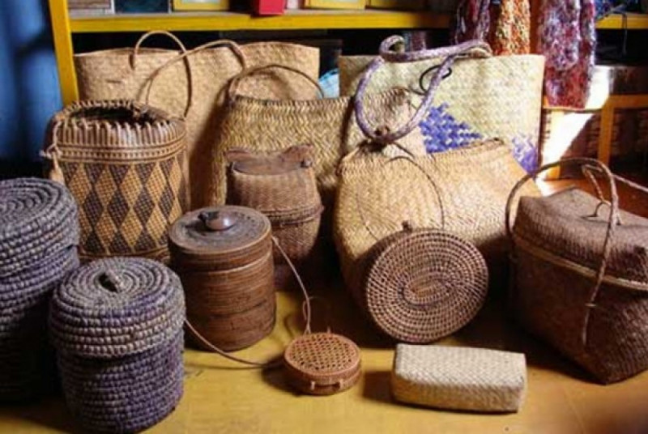

https://mnews.co.id/

MATARAM, samawarea.com (13/3/2020) - Nusa Tenggara Barat merupakan salah satu surga wisata alam yang mengagumkan di Indonesia. Selain hadir dengan keindahan alamnya, NTB juga memiliki kawasan Mandalika yang menyimpan sejuta pesona wisata. Dengan luas mencapai 1,035 hektar, Presiden RI Joko Widodo telah menetapkan Mandalika di Nusa Tenggara Barat sebagai salah satu dari 10 destinasi wisata prioritas nasional yang diistilahkan dengan 10 Bali Baru. Dari 10 destinasi prioritas nasional ini, diturunkan kembali menjadi 5 destinasi yang disebut sebagai destinasi Super Prioritas. Termasuk KEK Mandalika, Kuta, Lombok Tengah, yang nantinya akan digunakan sebagai lokasi perhelatan balap motor paling bergengsi di dunia, yakni event MotoGP 2021. Hal tersebut diungkapkan Ketua Dewan Kerajinan Nasional Daerah (Dekranasda) Provinsi NTB, Hj. Niken Saptarini Widyawati Zulkieflimansyah saat menjadi narasumber pada Workshop Gen Posting (Generasi Positif Thinking) dengan tema “Konten Kreatif Promosi Pariwisata Destinasi Super Prioritas” Kamis, 12 Maret 2020 di Cafe Soetjipto 1.0, Mataram. Kegiatan yang diinisiasi oleh Kementerian Komunikasi dan Informatika RI ini dihadiri oleh para milenial, blogger, dan warga NTB.
Pada kesempatan tersebut Hj. Niken mengajak para milenial untuk berpartisipasi dengan aktif memposting berbagai hal positif, khususnya program-program Pemerintah untuk mempromosikan Mandalika agar mendunia. “Alhamdulillah, NTB mendapatkan kepercayaan menjadi salah satu 5 destinasi super prioritas di Indonesia. Masih banyak lagi yang harus kita lakukan untuk menggaungkan nama mandalika. Mari kita semua mempromosikan kepada dunia tentang Mandalika,” ajak Hj. Niken.
Hj. Niken juga memaparkan Peran Dekranasda Provinsi NTB dalam mendukung Destinasi Super Prioritas Mandalika “Dekranasda Provinsi NTB adalah organisasi wadah para pengrajin yang berdomisili di NTB. Dalam mendukung Mandalika, Dekranasda melakukan banyak hal. Mulai dari membiasakan nama Mandalika dalam event-event besar nasional, seperti Moslem Fashion Festival (MUFFEST 2020) beberapa pekan lalu, kami juga memberi akses permodalan dan membina UMKM, serta mempromosikan produk tenun NTB dengan menggunakannya dalam berbagai kesempatan,” jelas Hj. Niken.
“Kami Dekranasda mengangkat tenun sukarara, dan membuat fashion show di Jakarta dengan tema mandalika. Ini adalah bagian dari kita mengakrabkan nama Mandalika di nasional. Kami juga terus menggali potensi daerah, melakukan expo dan pameran nasional dan internasional,” tambah Bunda Niken, sapaan akrabnya.
Bunda Niken juga menyampaikan harapannya kepada para milenial agar bersama-sama mendukung dan berkontribusi dalam memajukan pariwisata di NTB. “Kita punya alam yang luar biasa, makanan yang enak-enak. Dekranasda tidak bisa sendirian, pemerintah tidak bisa sendirian, kita semua punya peran dan kontribusi masing-masing. Mari kita semua memposting yang baik-baik tentang NTB agar wisatawan mau datang berulang ke NTB, bukan sekali datang lalu tidak kembali,” harapnya.
Sebelumnya, Direktur Perekonomian dan maritim Kemenkominfo RI, Septriana Tangkary SE, MM yang hadir mewakili Menkominfo menyampaikan rasa bangganya bahwa NTB sudah mendunia. “Kami bangga bisa hadir disini karena NTB adalah destinasi prioritas Pemerintah. Bangsa kita banyak sekali destinasi setelah Bali. NTB bukan saja untuk Indonesia, namun NTB juga adalah untuk Dunia,” jelas Septa.
Septriana Tangkary mengatakan, sebagai negara yang memiliki potensi wisata yang besar, Indonesia berpeluang untuk memaksimalkan peluang sektor pariwisata. Di mana saat ini, Pemerintah tengah membangun lima destinasi pariwisata super prioritas, salah satunya ialah Mandalika yang ditetapkan sebagai Kawasan Ekonomi Khusus (KEK) melalui Peraturan Pemerintah Nomor 52 Tahun 2014 untuk menjadi KEK Pariwisata. Lebih lanjut, Septriana Tangkary mengimbau, generasi muda yang memiliki berbagai skill dan kemampuan di berbagai bidang, untuk lebih gencar untuk menulis berbagai konten baik untuk mengajak orang berwisata ke NTB.
Kegiatan turut dihadiri oleh Asisten 1 Kota Mataram, Lalu Martawang, Ketua Umum Generasi Pesona Indonesia Nasional, Siti Chatijah, S.IP, Ma, serta pakar media sosial, M. Cholis.(SR)

Sumber Berita:
- https://www.samawarea.com/2020/03/13/ketua-dekranasda-ntb-ajak-milenial-promosikan-wisata-ntb/
- https://metrontb.com/31148/pariwisata-budaya/dekranasda-ajak-milenial-aktif-promosikan-wisata-ntb/
- https://metrontb.com/31148/pariwisata-budaya/dekranasda-ajak-milenial-aktif-promosikan-wisata-ntb/attachment/img-20200312-wa0334/
- https://www.mandalikapost.com/2020/03/ketua-dekranasda-ntb-memotivasi.html

Catatan:
Dilandasi kesadaran akan kelangsungan hidup dari kerajinan yang menopang kehidupan berjuta-juta keluarga yang dihadapkan pada kemajuan teknologi industri di satu sisi dan pelestarian nilai budaya bangsa yang harus tercermin dalam produk kerajinan, maka dipandang perlu adanya wadah partisipasi masyarakat bertaraf nasional yang berfungsi membantu dan sebagai mitra pemerintah dalam membina dan mengembangkan kerajinan. Itulah latarbelakang berdirinya Dewan Kerajinan Nasional yang dibentuk berdasarkan Surat Keputusan Bersama 2 Menteri, yaitu Menteri Perindustrian dan Menteri Pendidikan dan Kebudayaan, Nomor: 85/M/SK/3/1980 dan Nomor: 072b/P/1980, tanggal 3 Maret 1980 di Jakarta.
Kerajinan termasuk segi kebudayaan dan merupakan usaha yang dapat dikembangkan sebagai industri rumah tangga dalam upaya meningkatkan kesejahteraan rakyat serta memelihara kelestarian dan perkembangan seni budaya bangsa. Tujuan pembentukan Dewan Kerajinan Nasional adalah:
a. Menanamkan kesadaran Masyarakat akan pentingnya kerajinan bagi kehidupan sehari-hari warga negara Indonesia yang bisa mempertahankan martabat manusia;
b. Melestarikan kebudayaan lama dan asli serta membina penggunaan penemuan dan teknologi baru dalam rangka mengembangkan identitas budaya bangsa;
c. Memperhatikan dan memperjuangkan kepentingan pengusaha kecil/pengrajin dan seniman dengan mendorong semangat kewiraswastaan mereka ;
d. Ikut merumuskan pembinaan di bidang kerajinan dalam perundang-undangan maupun kebijaksanaan pemerintah serta dalam program pendidikan nasional.

https://id.wikipedia.org/wiki/Dewan_Kerajinan_Nasional
Diktum menimbang huruf b, Surat Keputusan Bersama Menteri Perindustrian dan Menteri Pendidikan dan Kebudayaan Nomor 85/M/SK/3/1980 dan Nomor 072b/P/1980 tentang Pembentukan Dewan Kerajinan Nasional
Pasal 2, Surat Keputusan Bersama Menteri Perindustrian dan Menteri Pendidikan dan Kebudayaan Nomor 85/M/SK/3/1980 dan Nomor 072b/P/1980 tentang Pembentukan Dewan Kerajinan Nasional

